临沭一中高08级竞赛试题（物理3-1部分）2010.1

本试卷分为第I卷（选择题）和第II卷（非选择题）两部分，满分100分。考试时间90分钟。
注意事项：
1.答卷前将密封线内的项目填写清楚。
2.第II卷的答题内容用圆珠笔、钢笔或中性笔直接答在试卷中，作图用铅笔。
第I卷（选择题 共48分）
一、选择题（本题共12小题，每小题4分，共48分。每个小题至少有一个选项是正确的，全选对得4分，选对但不全的得2分，不选或有选错的得0分）
1．两个定值电阻R₁、R₂串联后接在输出电压U稳定于12 V的直流电源上有人把一个内阻不是远大于R₁、R₂的电压表接在R₁两端，如图所示，电压表示数为8 V.如果他把此电压表改接在R₂两端，则电压表的示数将( )
A．小于4 V B．等于4 V
C．大于4 V小于8 V D．等于或大于8 V
2．若将两个电源的U-I关系图象画在同一直角坐标系上，如图所示，由图象可得出正确的结论是( )
A．电动势E₁=E₂，内阻r₁<r₂

B．电动势E₁=E₂，内阻r₁>r₂
C．发生相同电流变化，电源1的路端电压变化较大
D．发生相同电流变化，电源2的路端电压变化较大

3．用欧姆表测一个电阻R的阻值，选择旋钮置于“×10”挡，测量时指针指在100与200刻度的正中间，可以确定( )
A．R=150Ω B．R=1500Ω
C．1000Ω<R<1500Ω D．1500Ω<R<2000Ω
4．有一横截面积为S的铜导线，流经其中的电流为I，设每单位体积的导线中有n个自由电子，电子的电荷量为q。此时电子的定向移动速度为v，在t时间内，通过铜导线横截面的自由电子数目可表示为( )
A.nvSt B.nvt C.It/q D.It/Sq
5．如图所示，闭合开关S并调节滑动变阻器滑片P的位置，使A、B、C三灯亮度相同。若继续将P向下移动，则三灯亮度变化情况为( )
**
B
C
S
R
P
A．A灯变亮 B．B灯变亮
C．A灯最亮 D．C灯最亮

6．如图所示，直线OAC为某一直流电源的总功率P_{总}随电流I变化的图线，抛物线OBC为同一直流电源内部热功率P_{r}随电流I变化的图线。若A、B对应的横坐标为2 A，那么线段AB表示的功率及
I=2 A对应的外电阻是( )
A．2 W，0.5 Ω B．4 W，2 Ω
C．2 W，1 Ω D．6 W，2 Ω

7．如图所示电路，将两个相同的电流表分别改装成A₁（0~3 A）和A₂（0~0.6 A）的电流表，把两个电流表并联接入电路中测量电流.则下列说法中正确的是( )
A₂
A₁
S
E r
A．A₁的指针半偏时，A₂的指针也半偏
B．A₁的指针还没有满偏，A₂的指针已经满偏
C．A₁的读数为1 A时，A₂的读数为0.6 A
D．A₁的读数为1 A时，干路中的电流I为1.2 A

8．用多用电表测直流电压U和测电阻R时，若红表笔插入多用表的（+）插孔，则（ ）
A．测U时电流从红表笔流入多用表，测R时电流从红表笔流出多用表
B．测U、测R电流均从红表笔流入多用表
C．测U、测R电流均从红表笔流出多用表
D．测U时电流从红表笔流出多用表，测R时电流从红表笔流入多用表
9．如图所示电路，可能进行的实验有：
(1)测定定值电阻的阻值 (2)测电池的电动势和内阻
V
A
E r
S
R
R₀
(3)测定电阻在某一电压下的电功率 (4)测定电阻材料的电阻率
A．可做（1）（2）
B．可做（1）（2）（3）
C．可做（1）（2）（4）
D．4个实验都可做
10．一束带电粒子沿水平方向飞过小磁针上方，并与磁针指向平行，能使磁针的S极转向纸内，如图所示，那么这束带电粒子可能是（ ）
A．向右飞行的正离子束
B．向左飞行的正离子束
N
S
C．向右飞行的负离子束
D．问左飞行的负离子束

11．下列说法种错误的是（ ）
Ａ．磁场中某处的磁感应强度大小，就是通以电流I、长为L的一小段导线放在该处时所受磁场力F与I、L乘积的比值
Ｂ．一小段通电导线放在某处不受磁场力作用，则该处一定没磁场
Ｃ．一小段通电导线放在磁场中A处时受磁场力比放在B处大，则A处磁感应强度比B处大
Ｄ．因为$B=\frac{F}{\text{IL}}$，所以某处磁感应强度的大小与F成正比，与IL乘积成反比
12．如图所示，套在条形磁铁外的三个线圈，其面积S₁＞S₂= S₃，且 “1”线圈在磁铁的正中间。设各线圈中的磁通量依次为φ₁、φ₂、φ₃则它们的大小关系是（ ）
A．φ₁＞φ₂＞φ₃
N
S
1
2
3
B．φ₁＞φ₂=φ₃
C．φ₁＜φ₂＜φ₃
D．φ₁＜φ₂=φ₃

二、实验题：（本题共2小题，13题8分，14题4分，共12分）
13．如图甲所示，为某同学测绘额定电压为2.5V的小灯泡的I—U特性曲线的实验电路图。
⑴ 根据电路图甲，用笔画线代替导线，将图乙中的实验电路连接完整。
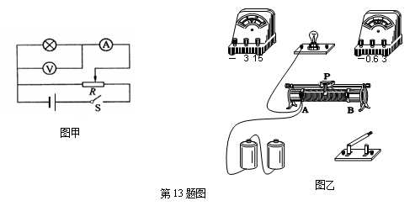

⑵ 开关S闭合之前，图乙中滑动变阻器的滑片应该置于 端（选填“A”、“B”或“AB中间”）
⑶ 实验中测得有关数据如下表：
U/V | 0.40 | 0.80 | 1.20 | 1.60 | 2.00 | 2.40 | 2.80
I/A | 0.10 | 0.16 | 0.20 | 0.23 | 0.25 | 0.26 | 0.27
根据表中的实验数据，在图丙中画出小灯泡的I—U特性曲线。
第13题图 图丙

⑷当灯泡电压为1.4V时的功率为 W。
(保留两位有效数字)

14．下图是一个汽车车门报警装置逻辑电路图，图中的两个按钮开关分别装在汽车的两扇门上，只要打开任意一扇门，即电路中任何一个开关处于断开状态，发光二极管就发光报警。请根据报警装置的要求，在电路图的虚线框内画出门电路的符号，并完成该门电路的真值表。

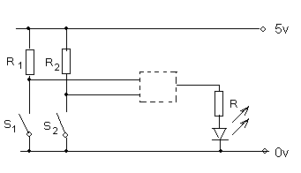
输入 |  | 输出
A | B | Y
0 | 1
1 | 0 | 1
0 | 0
1 | 1 | 1

三、计算题（本题共4个小题，共40分。解答应写出必要的文字说明、方程式和重要演算步骤。只写答案的不得分）

15．一电源接14Ω的电阻时，通过电源的电流为0.2A；接9Ω的电阻时，通过电源的电流为0.3A。求电源的电动势E和内 阻r

16．如图所示，电源的电动势是6V，内电阻是0.5$Ω$，小电动机M的线圈电阻为0.5$Ω$，限流电阻R₀为3$Ω$，若电压表的示数为3V，试求：
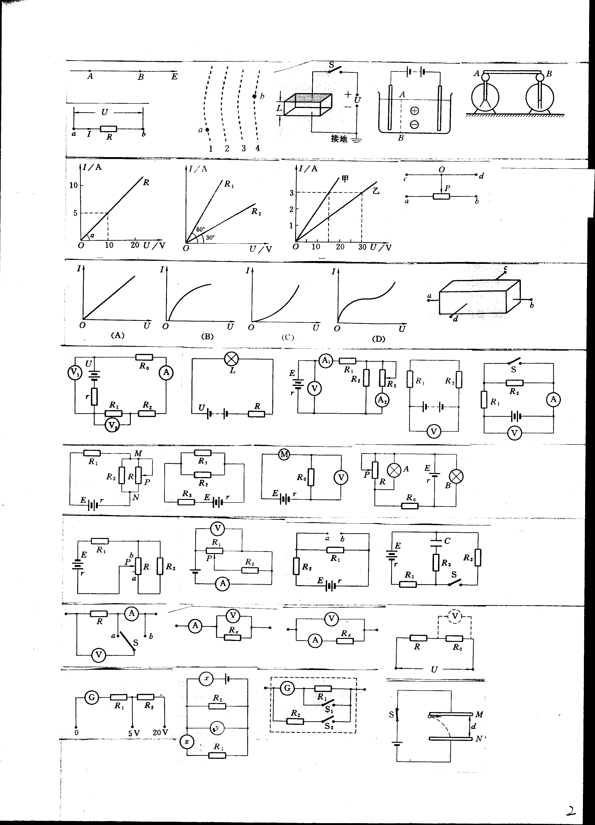
⑴电源的功率和电源的输出功率
⑵电动机消耗的功率和电动机输出的机械功率

17．如图所示，电源电动势E=10V，内电阻r=2$Ω$，R₁=28$Ω$，R₂=30$Ω$，R₃=60$Ω$，电容
C=4×10⁻⁸F，试求：
⑴开关S断开和闭合时电容器所带电量之比
⑵开关S闭合后通过R₃的电量

18．A、B两地相距40km，从A到B两条输电线的总电阻为800Ω，若A、B之间某处E两条输电线发生短路，为查明短路地点，在A处接上电源，测得电压表示数为10V，小量程电流表读数为40mA，如图所示，则短路处距A多远?

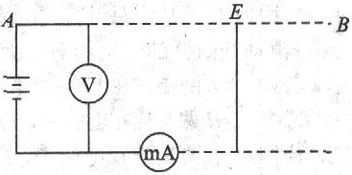

临沭一中高08级竞赛试题（物理3-1部分）
参考答案
一、选择题
1.解析：当电压表示数为8 V时，此时R₂两端电压等于4 V；若把电压表接到R₂两端，R₂两端电阻将减小，R₁两端总电阻将增大。由串联电路电压分配关系，R₂两端电压将小于4 V。
答案：A
2.解析：电源的U-I关系图象中纵轴截距表示电源的电动势，斜率的大小为电源的内阻或是电压的变化量与电流的变化量的比值的大小。答案：AD
3.解析：欧姆表的示数不均匀，靠近小值的刻度线疏些，靠近大值的刻度线要密。答案：C
4.解析：由N=nV_{体}=nS vt可知A是正确的，由电流I= 得C是正确的。答案：AC
5.解析：当滑片向下移动时，
R↓→R_{总}↓→I↑→U_{B}↓→I_{B}↓→I_{C}↑
P_{A}↑ P_{B}↓ P_{C}↑
由于P=I₂R，三灯功率相同时I_{A}>I_{C}可知R_{C}>R_{A}，滑片下移后，ΔI_{C}=|ΔI_{A}|+|ΔI_{B}|>ΔI_{A}，因此P_{C}>P_{A}。答案：AD
6.解析：由图象可知，在C点两图线相交，表明P_{总}=P_{r}，意味着电源短路，所以r=P_{总}/I²= 1 Ω，E=Ir= 3 V。AB对应电流I=2 A，根据闭合电路欧姆定律可得R+r=E/I=1.5Ω，
所以R= 0.5Ω，其功率P=I²R=2 W。答案：A
7.解析：由于两个电流表并联接入电路中，则加在两电流表上的电压相等，所以指针偏转的角度相同。因此A、D是正确的。答案：AD
8. 答案：B
9. 答案：B
10. 答案：BC
11. 答案：ABCD
12. 答案：A
二、实验题：
13.
（1）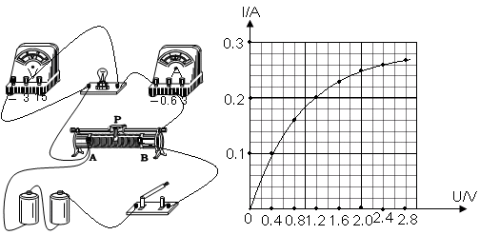⑵A ⑶

⑷0.31(左右)

14.
输入 |  | 输出
A | B | Y
0 | 1 | 1
1 | 0 | 1
0 | 0 | 0
1 | 1 | 1
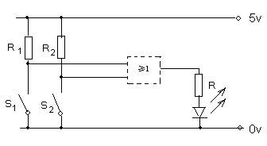

三、计算题：
15. 解： R_{l}＝14 Ω，R₂＝9 Ω， I₁＝0.2A，I₂＝0.3A。
E = I₁R₁ + I₁ r …………①4分
E = I₂R₂ + I₂ r …………②4分
代入数值，解① ②得r ＝l Ω ，E＝3V………2分
16. 解：E=6V，r=0.5Ω，R＝0.5Ω，R₀＝3Ω，U=3V
由欧姆定律得
I= =1A …………2分
⑴电源的功率P=E I= 6W …………2分
电源的输出功率P_{出}=P—I²r=5.5W…………2分
⑵电动机两端的电压
U_{M}=E—U—Ir=2.5V…………1分
电动机消耗的功率P_{M}=U_{M}I=2.5W…………1分
电动机输出的机械功率P_{机}=P_{M}—I²R=2W…………2分
17.解：⑴开关S断开时电容器两端的电压U₁=E=10V，
电容器所带的电量Q₁=CU₁=4×10⁻⁸×10C=4×10⁻⁷C…………2分
开关S闭合时电容器两端的电压U₂= ·R₂=5V
电容器所带的电量Q₂=CU₂=4×10⁻⁸×5C=2×10⁻⁷C…………2分
开关S断开和闭合时电容器所带电量之比Q₁:Q₂=2:1 …………2分
⑵开关S闭合后通过R₃的电量
△Q=Q₁-Q₂=2×10⁻⁷C…………4分
18.解：A、B两地的输电线总长为2L=80km，电阻R=800Ω，设短路处E距A端距离为L₁，其间输电线电阻为R₁，则
$R_{1}=\frac{U}{I}=\frac{\text{10}}{4×{\text{10}}^{−2}}Ω=\text{250}Ω$…………5分
据电阻定律可知:
$$\frac{R_{1}}{R}=\frac{{\text{2L}}_{1}}{\text{2L}}=\frac{L_{1}}{L},L_{1}=\frac{R_{1}}{R}L=\frac{\text{250}}{\text{800}}×\text{40km}=\text{12}\text{.}\text{5km}$$
即E距A端12.5km…………5分

